T.C.
SİNCAN KAYMAKAMLIĞI

ŞEHİT EMRE KARAGÖZ İLKOKULU

2021-2025 STRATEJİK PLANI

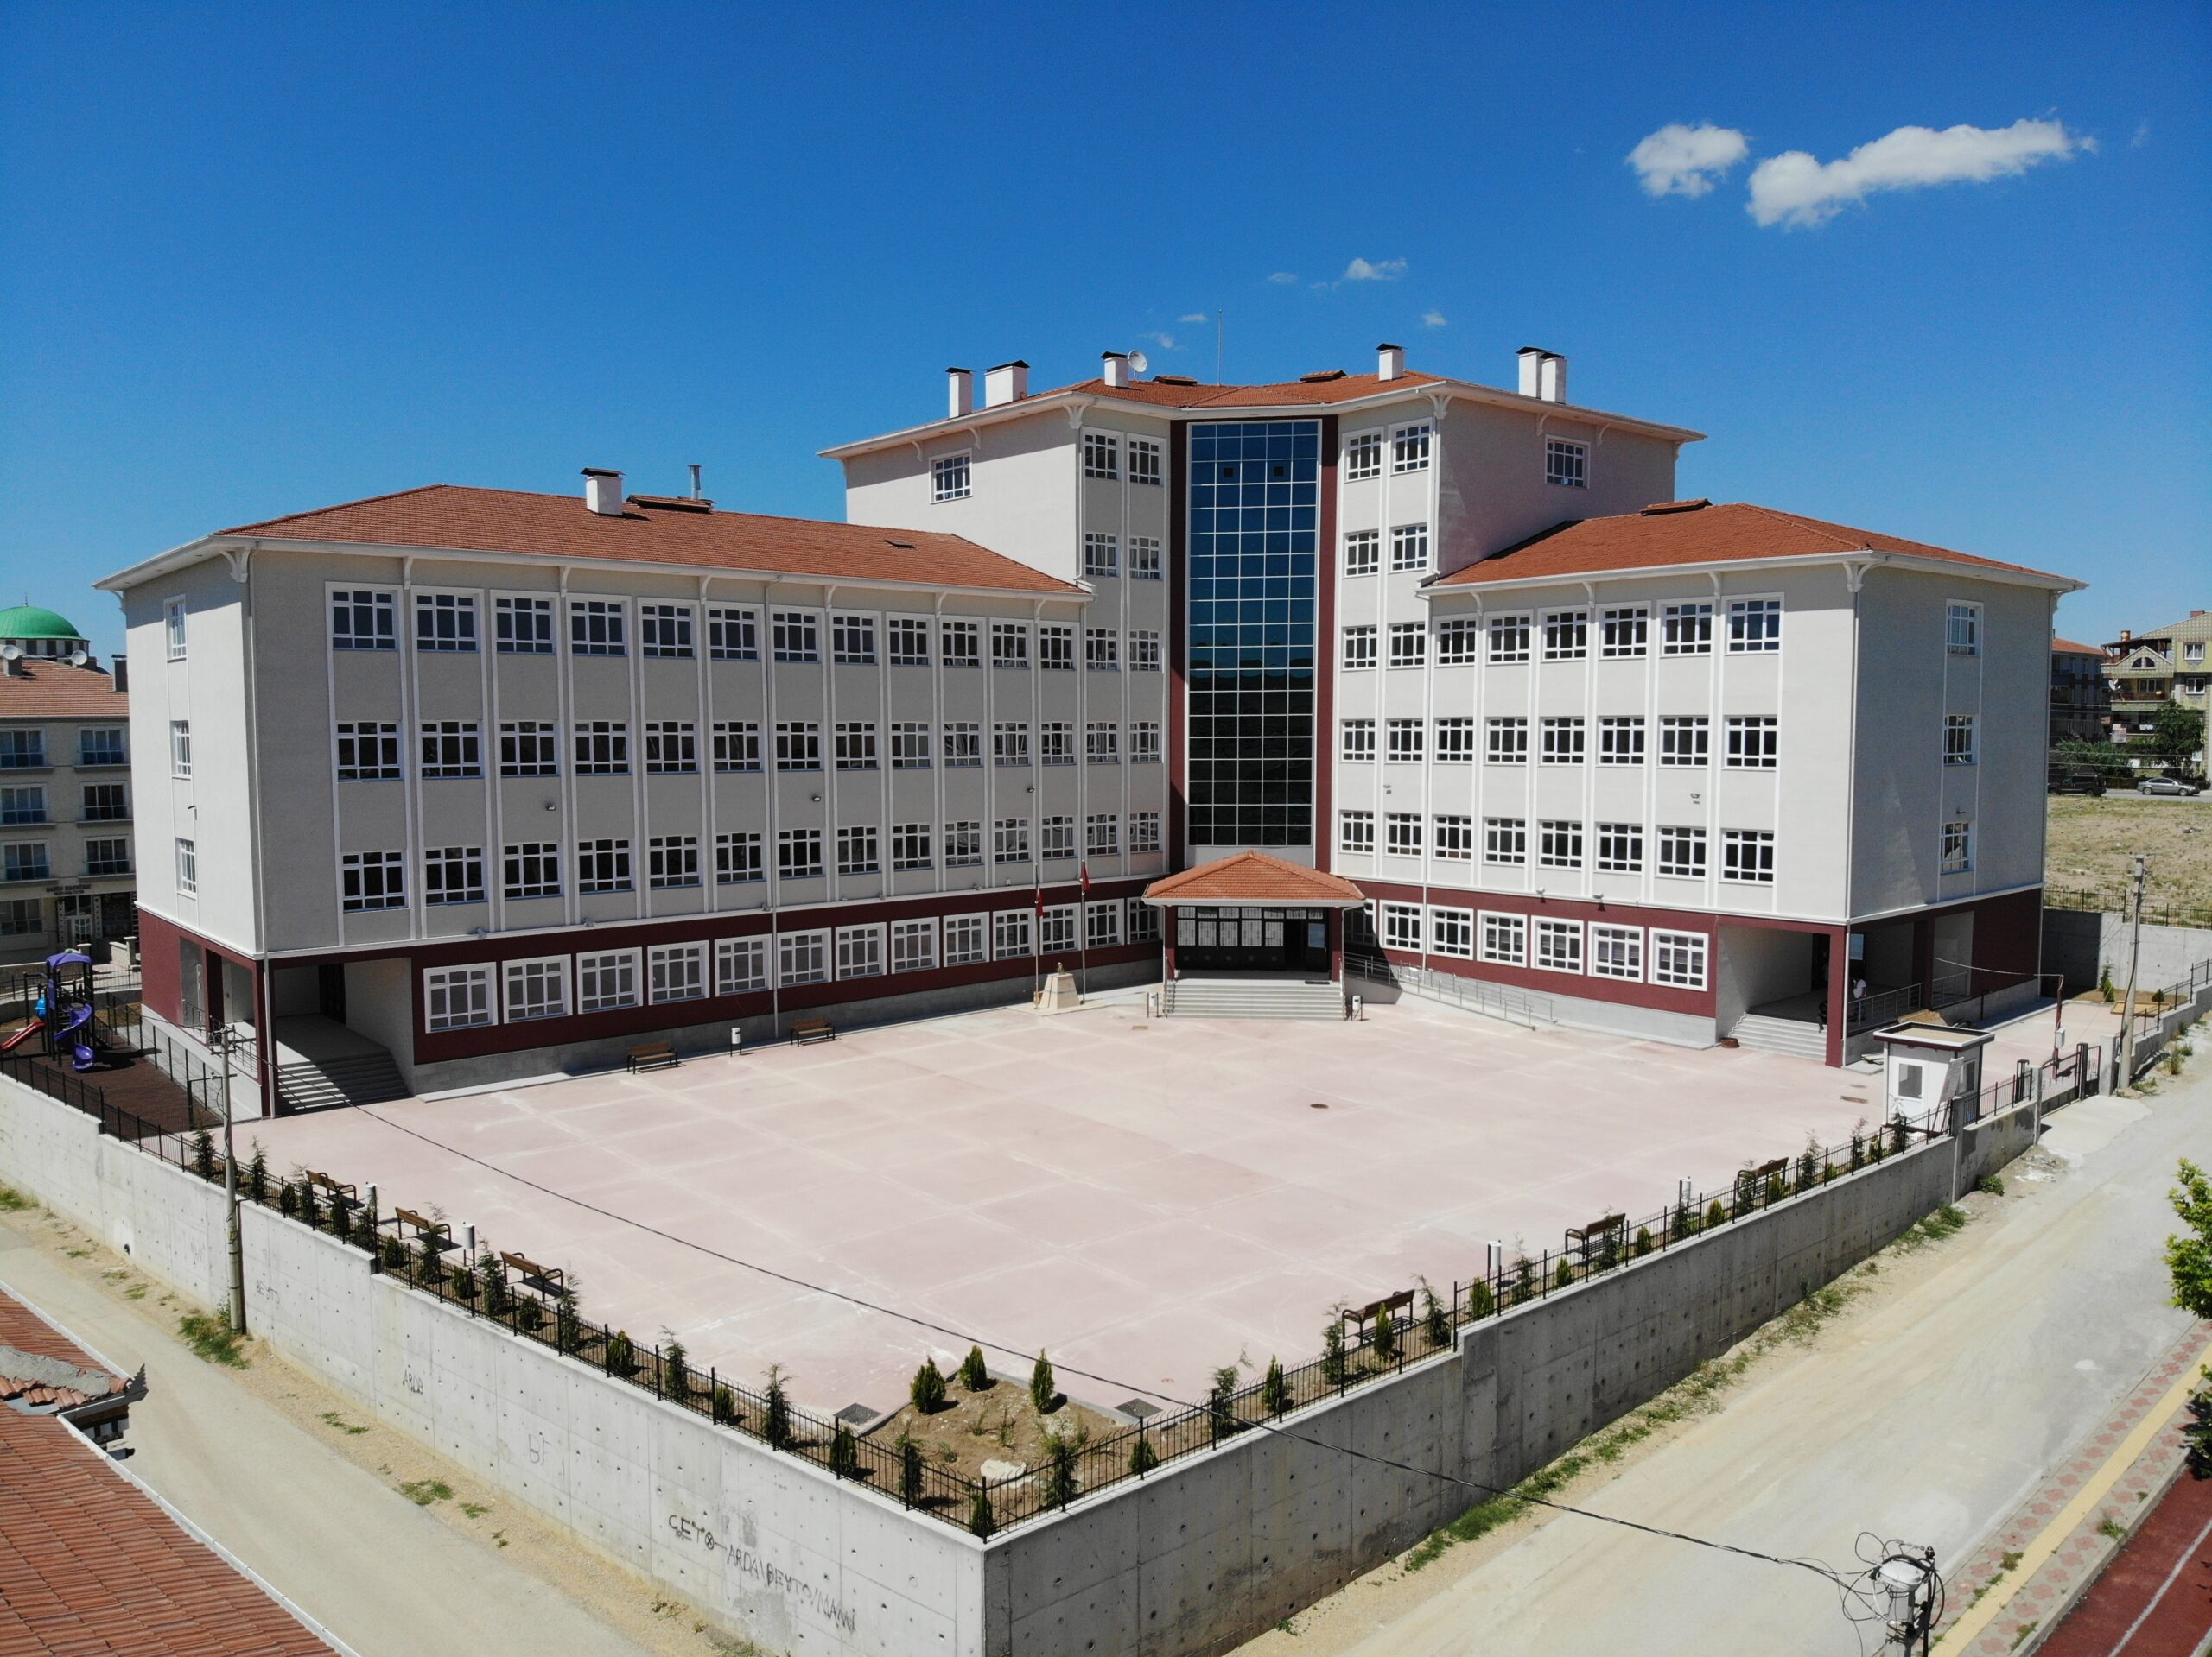

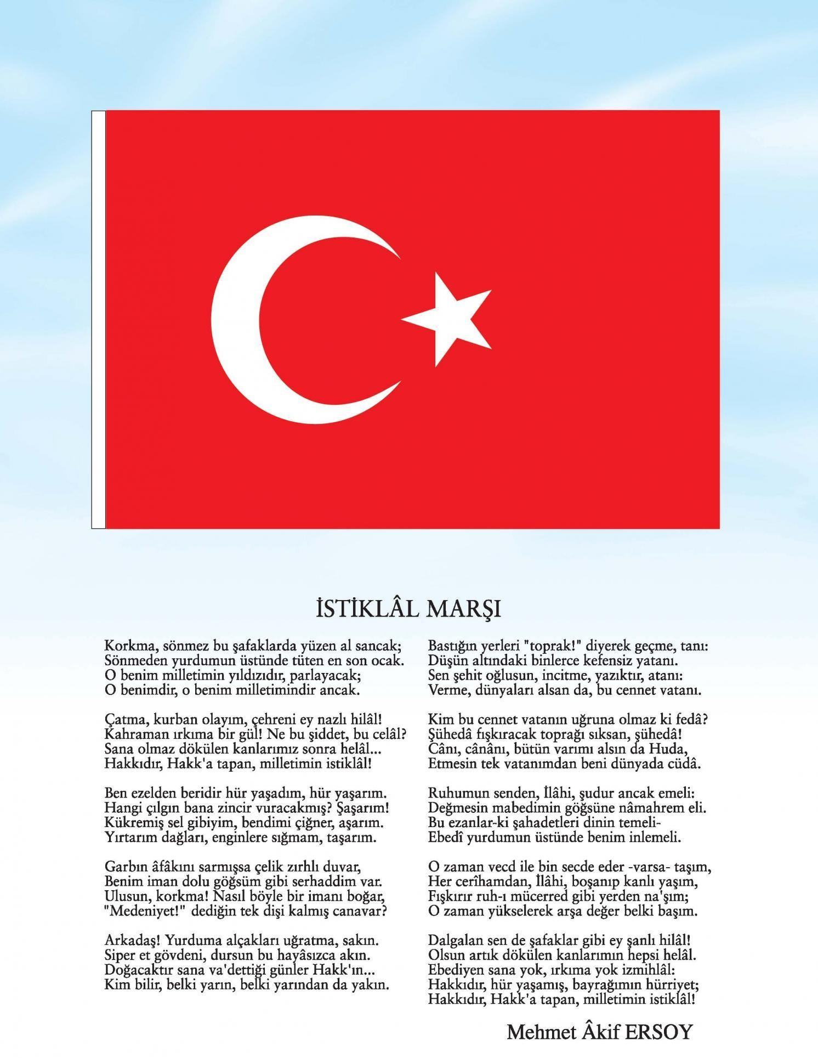

Atatürk'ün Gençliğe Hitabesi

Ey Türk Gençliği!
Birinci vazifen, Türk istiklâlini, Türk Cumhuriyetini, ilelebet, muhafaza ve müdafaa etmektir.

Mevcudiyetinin ve istikbalinin yegâne temeli budur. Bu temel, senin, en kıymetli hazinendir. İstikbalde dahi, seni bu hazineden mahrum etmek isteyecek, dahilî ve haricî bedhahların olacaktır. Bir gün, İstiklâl ve Cumhuriyeti müdafaa mecburiyetine düşersen, vazifeye atılmak için, içinde bulunacağın vaziyetin imkân ve şerâitini düşünmeyeceksin! Bu imkân ve şerâit, çok nâmüsait bir mahiyette tezahür edebilir. İstiklâl ve Cumhuriyetine kastedecek düşmanlar, bütün dünyada emsali görülmemiş bir galibiyetin mümessili olabilirler. Cebren ve hile ile aziz vatanın, bütün kaleleri zaptedilmiş, bütün tersanelerine girilmiş, bütün orduları dağıtılmış ve memleketin her köşesi bilfiil işgal edilmiş olabilir. Bütün bu şerâitten daha elîm ve daha vahim olmak üzere, memleketin dahilinde, iktidara sahip olanlar gaflet ve dalâlet ve hattâ hıyanet içinde bulunabilirler. Hattâ bu iktidar sahipleri şahsî menfaatlerini, müstevlilerin siyasi emelleriyle tevhit edebilirler. Millet, fakr ü zaruret içinde harap ve bîtap düşmüş olabilir.

Ey Türk istikbalinin evlâdı! İşte, bu ahval ve şerâit içinde dahi, vazifen; Türk İstiklâl ve Cumhuriyetini kurtarmaktır! Muhtaç olduğun kudret, damarlarındaki asil kanda mevcuttur!
Mustafa Kemal ATATÜRK
20 Ekim 1927

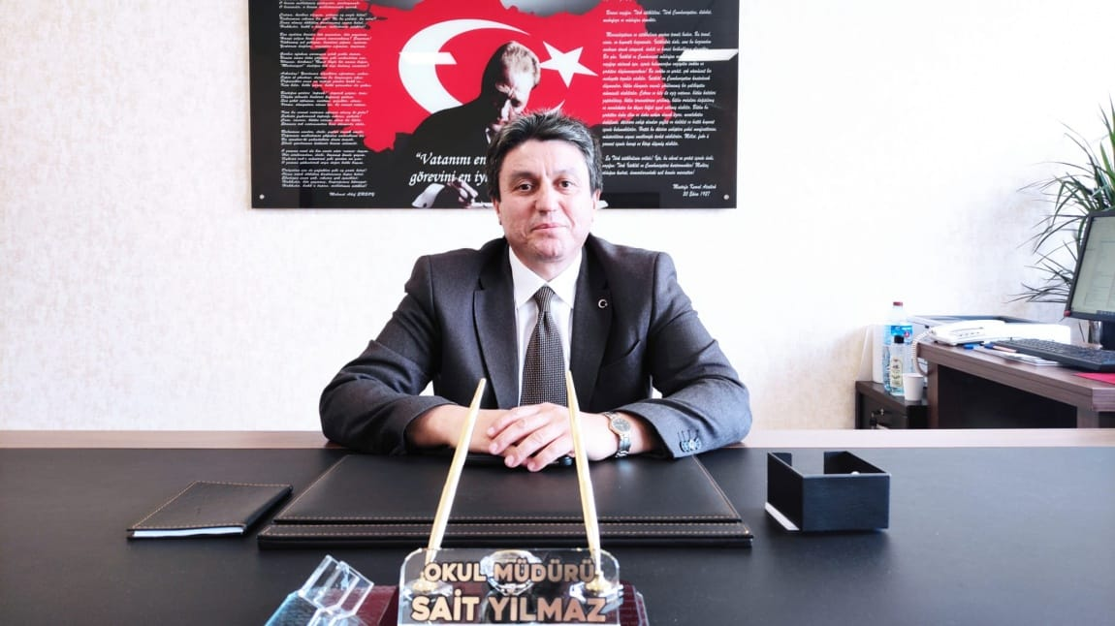

SUNUŞ

Şehit Emre Karagöz İlkokulu, Atatürk ilkelerini kendisine hedef alarak ülkesine hizmet eden çağdaş bir eğitim kurumudur. Eğitim ise bir ülkenin varlığını sürdürmesi için nesiller arasında kültürel aktarım sağlayan en önemli unsurdur. Bu bilinçte bir eğitim kurumu olarak okulumuz, daha nitelikli hizmet verebilmek adına her geçen gün kendisini yenilemeyi kendisine hedef olarak belirlemiştir.
Nitelikli eğitim, özellikle günümüzde, değişim ve gelişimi zorunlu kılmaktadır. Bu değişim ve gelişim süreçlerinin doğru planlaması, kurumun en verimli şekilde hedefine ulaşmasını sağlayacak anahtardır.
Çağdaş yönetim anlayışına uygun bir şekilde hazırlanan ve 2021 – 2025 dönemini kapsayan birinci kurumsal stratejik planımız, hedeflerimize ulaşma yolculuğunda bize iyi bir yol gösterici olacaktır. Her yıl için yapılacak olan okul gelişim planları ve yıllık izleme, değerlendirme çalışmaları da bize yol gösterecektir.
Stratejik planı hazırlarken tüm paydaşlarımızın desteği ve katkısı ile hedeflerimize ulaşacağımıza olan inancımız sonsuzdur. Bu inançla gerçekleştirilecek tüm çalışmalarda başarılar dilerim.

Sait YILMAZ
Okul Müdürü

İÇİNDEKİLER
SUNUŞ 5
İÇİNDEKİLER ………………………………………7
BÖLÜM I 8
GİRİŞ VE PLAN HAZIRLIK SÜRECİ 8
BÖLÜM II: DURUM ANALİZİ 9
TARİHSEL GELİŞİM 9
OKULUN MEVCUT DURUMU: TEMEL İSTATİSTİKLER 10
PAYDAŞ ANALİZİ 12
GZFT (GÜÇLÜ, ZAYIF, FIRSAT, TEHDİT) ANALİZİ 14
İçsel Faktörler 14
Dışsal Faktörler 15
GELİŞİM VE SORUN ALANLARI 16
BÖLÜM III: MİSYON, VİZYON VE TEMEL DEĞERLER 18
MİSYONUMUZ 18
VİZYONUMUZ 18
TEMEL DEĞERLERİMİZ 18
BÖLÜM IV: AMAÇ, HEDEF VE EYLEMLER 19
TEMA I: EĞİTİM VE ÖĞRETİME ERİŞİM 19
TEMA II: EĞİTİM VE ÖĞRETİMDE KALİTENİN ARTIRILMASI 21
TEMA III: KURUMSAL KAPASİTE 25
- BÖLÜM: MALİYETLENDİRME 26
- BÖLÜM: İZLEME VE DEĞERLENDİRME 26

BÖLÜM I

GİRİŞ ve PLAN HAZIRLIK SÜRECİ

2021-2025 dönemi stratejik plan hazırlanması süreci Üst Kurul ve Stratejik Plan Ekibinin oluşturulması ile başlamıştır. Kurumumuzun her sınıf düzeyini temsil eden kişilerden oluşturulacak olan ekibe katılımda gönüllülük esas alınmıştır.
Şehit Emre Karagöz İlkokulu Stratejik Planlama Ekibi oluşturulurken üyelerin gönüllülüğünün yanı sıra tecrübeleri, TKY konusunda aldıkları eğitimleri, ilgileri de dikkate alınmıştır. Ekip tarafından oluşturulan çalışma takvimi kapsamında ilk aşamada durum analizi çalışmaları yapılmış ve durum analizi aşamasında paydaşlarımızın plan sürecine aktif katılımını sağlamak üzere paydaş anketi, toplantı ve görüşmeler yapılmıştır.
Durum analizinin ardından geleceğe yönelim bölümüne geçilerek okulumuzun amaç, hedef, gösterge ve eylemleri belirlenmiştir. Çalışmaları yürüten ekip ve kurul bilgileri altta verilmiştir.

STRATEJİK PLANLAMA ÜST KURULU

Adı Soyadı | Unvanı
Sait YILMAZ | Okul Müdürü
Funda AYDOĞDU | Müdür Yardımcısı
Gözde ŞAHİN YILDIRIM | Rehber Öğretmen
Adem CEYHAN | Okul-Aile Birliği Başkanı
Şule ORUÇ | Okul-aile Birliği Üyesi
STRATEJİK PLANLAMA EKİBİ

Adı Soyadı | Unvanı
Aysun ŞİMŞEK | Müdür Yardımcısı
Vahide IŞILSU ÖZBİLGİÇ | Rehber Öğretmen
Menekşe Sena TAŞTAN | Okul Öncesi Öğretmeni
Rıdvan ÇETİNER GÜVEN | Sınıf Öğretmeni
Aylin KARABULUT | Sınıf Öğretmeni
Neyra BAYRAM | Sınıf Öğretmeni
Funda TUĞRUL | Sınıf Öğretmeni
Müjgan MERİÇ | Gönüllü Veli

BÖLÜM II: DURUM ANALİZİ

Bu bölümde, Şehit Emre Karagöz İlkokulu’nun kısa tanıtımı, okul künyesi ve temel istatistikleri, paydaş analizi ve görüşleri ile okulumuzun Güçlü Zayıf Fırsat ve Tehditlerinin (GZFT) ele alındığı analize yer verilmiştir.

TARİHSEL GELİŞİM

2021 yılında, Millî Eğitim Bakanlığının 29/03/2021 tarih ve 23179438 sayılı valilik izni ile "Şehit Emre Karagöz İlkokulu” olarak kurulmuştur. Okulumuz Sincan bölgesindeki “Borsa İstanbul Kayalıboğaz İlkokulu”ndan ayrılarak Malazgirt mahallesi Sevcan sokaktaki yeni binasına tam gün eğitim vermek üzere öğretmenleri ile beraber taşınmıştır.

OKULUN MEVCUT DURUMU: TEMEL İSTATİSTİKLER

Okulumuzun temel girdilerine ilişkin bilgiler altta yer alan okul künyesine ilişkin tabloda yer almaktadır.

Temel Bilgiler Tablosu- Okul Künyesi
İli: Ankara |  |  |  | İlçesi: Sincan
Adres: | Malazgirt mah. Sevcan Sok . No:2 |  |  | Coğrafi Konum (link): |  | https://sehitemrekaragozilkokulu.meb.k12.tr/tema/harita.php
Telefon  Numarası: | 0312 512 84 89 |  |  | Faks Numarası: |  | -
e- Posta Adresi: | 768198@meb.k12.tr |  |  | Web sayfası adresi: |  | http://sehitemrekaragozilkokulu.meb.k12.tr/
Kurum Kodu: | 768198 |  |  | Öğretim Şekli: |  | Tam Gün
Okulun Hizmete Giriş  Tarihi: |  |  | 01/04/2021 | Toplam Çalışan Sayısı |  | 59
Öğrenci Sayısı: | Kız | 584 |  | Öğretmen Sayısı | Kadın | 46
 | Erkek | 652 |  |  | Erkek | 8
 | Toplam | 1236 |  |  | Toplam | 59
Okulumuzun çalışanlarına ilişkin bilgiler altta yer alan tabloda belirtilmiştir.

Çalışan Bilgileri Tablosu

Unvan* | Erkek | Kadın | Toplam
Okul Müdürü | 1 | 0 | 1
Müdür Yardımcısı | 0 | 3 | 3
Sınıf Öğretmeni | 7 | 44 | 51
Branş Öğretmeni | 1 | 2 | 3
Rehber Öğretmen | 0 | 3 | 3
Toplam Çalışan Sayıları | 9 | 52 | 61

Okulumuzun binası ile açık ve kapalı alanlarına ilişkin temel bilgiler altta yer almaktadır.

Okul Yerleşkesine İlişkin Bilgiler

Okul Bölümleri |  | Özel Alanlar | Var | Yok
Okul Kat Sayısı | 5 | Çok Amaçlı Salon | X
Derslik Alanları (m2) | 48 | Kütüphane | X
Kullanılan Derslik Sayısı | 44 | Drama-müzik atölye | X
Şube Sayısı | 44 | Zeka oyunları sınıfı | X
Okul Bahçesi (Açık Alan) (m2) | 4000
Okul Kapalı Alan (m2) | 1500
Sportif amaçlı toplam  alan (m2) | 87
Kantin (m2) | 80
Tuvalet Sayısı | 54

Okulumuzda yer alan sınıfların öğrenci sayıları alttaki tabloda verilmiştir.

SINIFI | Kız | Erkek | Toplam
ANASINIFI | 35 | 47 | 82
1. SINIFLAR | 166 | 197 | 363
2. SINIFLAR | 126 | 118 | 122
3. SINIFLAR | 117 | 133 | 250
4. SINIFLAR | 140 | 157 | 297
"

Donanım ve Teknolojik Kaynaklarımız
Teknolojik kaynaklar başta olmak üzere okulumuzda bulunan çalışır durumdaki donanım
malzemesine ilişkin bilgiye alttaki tabloda yer verilmiştir.

Teknolojik Kaynaklar Tablosu

Akıllı Tahta Sayısı | 40 | TV Sayısı | 1
Masaüstü Bilgisayar Sayısı | 8 | Yazıcı Sayısı | 8
Taşınabilir Bilgisayar Sayısı | 0 | Fotokopi Makinası Sayısı | 2
Projeksiyon Sayısı | 0 | İnternet Bağlantı Hızı | 100 mgbit

Gelir ve Gider Bilgisi
Okulumuzun mali kaynağı sadece veli bağışlarından ve kantin gelirinden oluşmaktadır.

Yıllar | Gelir Miktarı | Gider Miktarı
2021 | 70810TL | 64978TL

PAYDAŞ ANALİZİ

Kurumumuzun temel paydaşları öğrenci, veli ve öğretmen olmakla birlikte eğitimin dışsal etkisi nedeniyle okul çevresinde etkileşim içinde olunan geniş bir paydaş kitlesi bulunmaktadır. Paydaşlarımızın görüşleri anket, toplantı, dilek ve istek kutuları, elektronik ortamda iletilen önerilerde dâhil olmak üzere çeşitli yöntemlerle sürekli olarak alınmaktadır. Paydaş anketlerine ilişkin ortaya çıkan temel sonuçlara aşağıda yer verilmiştir

 | ÖĞRENCİ MEMNUNİYET ANKETİ | ANKET  SONUCU
Sıra  no |  | SONUÇ | SONUÇ  %
1 | İhtiyaç duyduğumda okul çalışanları ile rahatlıkla görüşebilirim. | 4,07 | 81%
2 | Okul müdürü ile ihtiyaç duyduğumda rahatlıkla konuşabiliyorum. | 4,00 | 90%
3 | Okulun rehberlik servisinden yeterince yararlanabiliyorum. | 4,14 | 84%
4 | Okula ilettiğimiz öneri ve isteklerimiz dikkate alınır. | 3,78 | 90%
5 | Okulda kendimi güvende hissediyorum. | 4,41 | 90%
6 | Okulda öğrencilerle ilgili alınan kararlarda bizlerin görüşleri alınır. | 3,89 | 88%
7 | Öğretmenler yeniliğe açık olarak derslerin işlenişinde çeşitli yöntemler kullanmaktadır. | 3,84 | 95%
8 | Derslerde konuya göre uygun araç gereçler kullanılmaktadır. | 4,49 | 95%
9 | Teneffüslerde ihtiyaçlarımı giderebiliyorum. | 4,00 | 97%
10 | Okulun içi ve dışı temizdir. | 3,83 | 80%
11 | Okulun binası ve diğer fiziki mekânlar yeterlidir. | 3,74 | 92%
12 | Okul kantininde satılan malzemeler sağlıklı ve güvenlidir. | 4,32 | 69%
13 | Okulumuzda yeterli miktarda sanatsal ve kültürel faaliyetler düzenlenmektedir. | 3,73 | 83%
GENEL DEĞERLENDİRME |  | 4,02 | 87%

 | ÖĞRETMEN MEMNUNİYET ANKETİ | ANKET  SONUCU
Sıra  no |  | SONUÇ | SONUÇ  %
1 | Okulumuzda alınan kararlar, çalışanların katılımıyla alınır. | 3,88 | 87%
2 | Kurumdaki tüm duyurular çalışanlara zamanında iletilir. | 4,49 | 93%
3 | Her türlü ödüllendirmede adil olma, tarafsızlık ve objektiflik esastır. | 3,79 | 79%
4 | Kendimi, okulun değerli bir üyesi olarak görürüm. | 4,04 | 89%
5 | Çalıştığım okul bana kendimi geliştirme imkânı tanımaktadır. | 4,25 | 86%
6 | Okul, teknik araç ve gereç yönünden yeterli donanıma sahiptir. | 3,98 | 60%
7 | Okulda çalışanlara yönelik sosyal ve kültürel faaliyetler düzenlenir. | 4,21 | 85%
8 | Okulda öğretmenler arasında ayrım yapılmamaktadır. | 3,62 | 72%
9 | Okulumuzda yerelde ve toplumda olumlu etki bırakacak çalışmalar yapmaktadır. | 4,61 | 82%
10 | Yöneticilerimiz, yaratıcı ve yenilikçi düşüncelerin üretilmesini teşvik etmektedir. | 4,10 | 85%
11 | Yöneticiler, okulun vizyon, strateji ve iyileştirmeye açık alanlarını vs. çalışanlarla paylaşır. | 4,27 | 85%
12 | Okulumuzda sadece öğretmenlerin kullanımına tahsis edilmiş yerler yeterlidir. | 3,37 | 79%
13 | Alanıma ilişkin yenilik ve gelişmeleri takip eder ve kendimi güncellerim. | 4,52 | 96%
GENEL DEĞERLENDİRME |  | 4,09 | 83%

 | VELİ MEMNUNİYET ANKETİ | ANKET  SONUCU
Sıra  no |  | SONUÇ | SONUÇ  %
1 | İhtiyaç duyduğumda okul çalışanlarıyla rahatlıkla görüşebiliyorum. | 4,42 | 96%
2 | Okul müdürü ile ihtiyaç duyduğumda rahatlıkla konuşabiliyorum. | 4,14 | 93%
3 | Öğrencimle ilgili konularda okulda rehberlik hizmeti alabiliyorum. | 3,64 | 95%
4 | Öneri ve isteklerimiz dikkate alınır. | 3,99 | 88%
5 | Okulda kendimi güvende hissediyorum. | 4,07 | 89%
6 | Okulda öğrencilerle ilgili alınan kararlarda bizlerin görüşleri alınır. | 4,32 | 91%
7 | Öğretmenler yeniliğe açık olarak derslerin işlenişinde çeşitli yöntemler kullanmaktadır. | 3,38 | 98%
8 | Derslerde konuya göre uygun araç gereçler kullanılmaktadır. | 4,27 | 97%
9 | Çocuğum teneffüslerde ihtiyaçlarını giderebiliyor. | 4,37 | 98%
10 | Okul içi ve dışı temizdir. | 3,78 | 86%
11 | Okulun binası ve diğer fiziki mekânlar yeterlidir. | 4,10 | 86%
12 | Okul kantininde satılan malzemeler sağlıklı ve güvenlidir. | 4,43 | 70%
13 | Okulumuzda yeterli miktarda sanatsal ve kültürel faaliyetler düzenlenmektedir. | 4,07 | 81%
GENEL DEĞERLENDİRME |  | 4,08 | 89%

GZFT (Güçlü, Zayıf, Fırsat, Tehdit) Analizi

Okulumuzun temel istatistiklerinde verilen okul künyesi, çalışan bilgileri, bina bilgileri, teknolojik kaynak bilgileri ve gelir gider bilgileri ile paydaş anketleri sonucunda ortaya çıkan sorun ve gelişime açık alanlar iç ve dış faktör olarak değerlendirilerek GZFT tablosunda belirtilmiştir. Dolayısıyla olguyu belirten istatistikler ile algıyı ölçen anketlerden çıkan sonuçlar tek bir analizde birleştirilmiştir.
Kurumun güçlü ve zayıf yönleri donanım, malzeme, çalışan, iş yapma becerisi, kurumsal iletişim gibi çok çeşitli alanlarda kendisinden kaynaklı olan güçlülükleri ve zayıflıkları ifade etmektedir ve ayrımda temel olarak okul müdürü/müdürlüğü kapsamından bakılarak iç faktör ve dış faktör ayrımı yapılmıştır.

İçsel Faktörler

Güçlü Yönler
Öğrenciler | Okulumuzun güvenli ve çok temiz olması,  Öğrencilerle bireysel olarak ilgilenilmesi,  Üst düzey düşünme becerilerine yönelik sorularla sınav yapılması, Başarısız öğrencilerle özel olarak ilgilenilmesi,  Öğrencilerin kendilerine değer verildiğinin, saygı duyulduğunun farkında olması,
Çalışanlar | Çalışanların özlük haklarının korunması,  Yeterli sayıda personel bulundurulması, Çalışanların kendini güvende hissetmesi,  Teknolojinin olanaklarından en üst düzeyde faydalanılması, Öğretmenlerin mesleki ve kişisel gelişimlerine destek olunması,  Her bireyin hak ve özgürlüklerine değer verilmesi,
Veliler | Her veli ve her öğrenciye eşit davranılması,  Her çocuğun öğretmenleri tarafından tanınıyor olması,  Veli-öğretmen iş birliğinin önemsenmesi,  Herhangi bir sorunda ilgili kişiler tarafından dinlenilmesi,

Zayıf Yönler
Öğrenciler | 1.Öğrenciler arası sosyal - kültürel ve sosyal-ekonomik farklılıklar  2.Öğrencilerin şiddet içeren yayınlar izlemesi  3.Teknolojik aletlere bağımlılığın artışı  4.Kaynaştırma öğrencilerin eğitiminin kalabalık sınıflarda zorlaşması
Veliler | Parçalanmış ailelere mensup öğrenci sayısının fazlalığı,  Ailelerin ekonomik düzeylerinin düşük olması
Bina ve Yerleşke | Bahçe alanının yetersiz olması
Bütçe | Bağışlarla sağlanması,

Dışsal Faktörler

Fırsatlar
Politik | Siyasi erkin, bazı bölgelerdeki eğitim ve öğretime erişim hususunda yaşanan sıkıntıların çözümünde olumlu katkı sağlaması
Ekonomik | Eğitim öğretim ortamları ile hizmet birimlerinin fiziki yapısının geliştirilmesini ve eğitim yatırımların artmasının sağlaması
Sosyolojik | Kitlesel göç ile gelen bireylerin topluma uyumunu kolaylaştıran sosyal yapı

Teknolojik | Okulların teknolojik alt yapıya sahip olması,
Mevzuat-Yasal | Okulun iş ve işlemlerinin mevzuata uygun yürütülmesi,
Ekolojik | Çevre duyarlılığı ( doğa ve hayvan sevgisi ve korumayla ilgili ) ile ilgili  projelerin yapılması,

Tehditler
Politik | Eğitim politikalarına ilişkin net bir uzlaşı olmaması
Ekonomik | Eğitim kaynaklarının kullanımının etkili ve etkin planlanamaması, diğer kurumlar ve sivil toplumun eğitime finansal katkısının yetersizliği, bölgeler arası ekonomik gelişmişlik farklılığı
Sosyolojik | Kamuoyunun eğitim öğretimin kalitesine ilişkin beklenti ve algısının farklı olması
Teknolojik | Gelişen ve değişen teknolojiye uygun donatım maliyetinin yüksek  olması,  Çalışanların teknoloji kullanımının istenen düzeyde olmaması
Mevzuat-Yasal | Değişen mevzuatı uyumlaştırmak için sürenin sınırlı oluşu
Ekolojik | Deprem kuşağı ve yeşil alan açısından değerlendirilmesi

Gelişim ve Sorun Alanları

Gelişim ve sorun alanları analizi ile GZFT analizi sonucunda ortaya çıkan sonuçların planın geleceğe yönelim bölümü ile ilişkilendirilmesi ve buradan hareketle hedef, gösterge ve eylemlerin belirlenmesi sağlanmaktadır.
Gelişim ve sorun alanları ayrımında eğitim ve öğretim faaliyetlerine ilişkin üç temel tema olan Eğitime Erişim, Eğitimde Kalite ve kurumsal Kapasite kullanılmıştır. Eğitime erişim, öğrencinin eğitim faaliyetine erişmesi ve tamamlamasına ilişkin süreçleri; Eğitimde kalite, öğrencinin akademik başarısı, sosyal ve bilişsel gelişimi ve istihdamı da dâhil olmak üzere eğitim ve öğretim sürecinin hayata hazırlama evresini; Kurumsal kapasite ise kurumsal yapı, kurum kültürü, donanım, bina gibi eğitim ve öğretim sürecine destek mahiyetinde olan kapasiteyi belirtmektedir.

Eğitime Erişim | Eğitimde Kalite | Kurumsal Kapasite
Okullaşma Oranı | Akademik Başarı | Kurumsal İletişim
Okula Devam/ Devamsızlık | Sosyal, Kültürel ve Fiziksel  Gelişim | Kurumsal Yönetim
Okula Uyum, Oryantasyon | Ders Egzersizleri | Bina ve Yerleşke
Özel Eğitime İhtiyaç Duyan  Bireyler | Yönlendirme | Donanım

Yabancı Öğrenciler | Öğretim Yöntemleri | Temizlik, Hijyen
Hayat boyu Öğrenme | Ders araç gereçleri | İş Güvenliği, Okul Güvenliği
 |  | Taşıma ve servis

Gelişim ve sorun alanlarına ilişkin GZFT analizinden yola çıkılarak saptamalar yapılırken yukarıdaki tabloda yer alan ayrımda belirtilen temel sorun alanlarına dikkat edilmesi gerekmektedir.
Gelişim ve Sorun Alanlarımız

1.TEMA: EĞİTİM VE ÖĞRETİME ERİŞİM
1 | Okulöncesi ve ilkokulda okula zamanında gelme
2 | Her seviyede öğrencilerin devamsızlıklarının takip edilmesi
3 | Öğrencilerin özürsüz devamsızlıklarının en aza indirilmesi
4 | Devamsızlık yapan ya da okula geç gelmeyi alışkanlık haline getiren öğrenciler için önlem  alınması

2.TEMA: EĞİTİM VE ÖĞRETİMDE KALİTE
1 | Öğrencilerin becerilerine uygun kaliteli eğitim ortamı oluşturulması
2 | Öğrenci gelişimini destekleyici rehberlik faaliyetleri
3 | Öğretmenlere yönelik hizmet içi eğitimler
4 | Eğitim öğretim sürecinde sanatsal, sportif ve kültürel faaliyetler
5 | Eğitimde farklı yöntem ve tekniklerin kullanılması

3.TEMA: KURUMSAL KAPASİTE
1 | Kurum içi iletişimi güçlendirecek etkinlikler yapılması
2 | Demokratik yönetim anlayışının geliştirilmesi

BÖLÜM III: MİSYON, VİZYON VE TEMEL DEĞERLER

Okul Müdürlüğümüzün Misyon, vizyon, temel ilke ve değerlerinin oluşturulması kapsamında öğretmenlerimiz, öğrencilerimiz, velilerimiz, çalışanlarımız ve diğer paydaşlarımızdan alınan görüşler, sonucunda stratejik plan hazırlama ekibi tarafından oluşturulan Misyon, Vizyon, Temel Değerler; Okulumuz üst kurulana sunulmuş ve üst kurul tarafından onaylanmıştır.

MİSYONUMUZ

Okulumuz; Atatürkçü düşünce çizgisinde, yaratıcı ve özgürce düşünen, öğrenmeyi deneyen, öğrendiklerini ise davranışa dönüştürebilen, iş birlikçi, ulusal ve evrensel değerlere bağlı, her alanda başarıya odaklanan gelişime açık öğrencilerimizi geleceğe hazırlamak; çalışanlarımızı da aile ortamında en yüksek verimliliğe ulaştırmak.

VİZYONUMUZ
Her bireyin kendi gelişim seviyesinin en üst noktasına taşınmasında; toplumsal hayatın içinde kendine ve
çevresine sorumlu, özgüvenli, sorgulayan ve araştıran, çözüm üreten, hoşgörülü, çalışkan ve mutlu bireyler
yetiştirmede; ürettikleri ile örnek ,güvenilir bir kurum olarak kalmak.

TEMEL DEĞERLERİMİZ
  - Atatürk ilke ve devrimlerini, bu çizgide bir demokrasi ve barış anlayışını benimseriz.
  - Çalışanlarımızın gelişiminin bizim gelişimimiz olduğuna inanırız.
  - Okulumuzdaki her çalışanın gelişmesi için ortamlar hazırlarız.
  - Başarının takım çalışmasıyla yakalanacağına inanırız.
  - Değişimin ve sürekli gelişimin önemine inanırız.
  - Öğrenci, veli ve toplumun beklentilerini karşılayacak bir gelişimin yanındayız.
  - Çalışanları tanır; onların yeteneklerini geliştirir, fikirlerine değer veririz.
  - Eğitime yapılan yatırımı kutsal sayar, her türlü desteği veririz.
  - Gelişmede bilimsellik ve akılcılığı temele alırız.
  - Okulumuzda yapılan çalışmaların ülkemize ve insanlığa katkı getireceğine inanırız.
  - Yaşamın her boyutunda etkin olarak yer almayı ve zamanı iyi kullanmayı temele alırız.
  - İlişkilerinde; dürüstlüğü, güveni, hoşgörüyü esas alan ve etkili iletişim kurabilen bireyler
olmayı tercih ederiz.
  - Kendisiyle barışık, sağlıklı bir güven duygusu ve özdenetim geliştirmiş bireyler olmayı yeğleriz.
  - Paylaşarak gelişeceğimizin bilinciyle iş birliğini iş bölümünden üstün tutarız.
  - Estetik duygumuzu-görüşümüzü geliştirerek bunu yaşamımıza yansıtabiliriz.
  - Kendi toplumsal değerlerimizin evrensel değerler içindeki önemini görüp bu değerlerin gelişimi konusunda mücadele edebiliriz.
  - Kendimize ve insanlığa karşı sorumluluklarımızı yerine getirip doğal çevreyle uyum içinde yaşayabiliriz.
  - Düşünsel ve bedensel emeğe saygı duyarız.
  - Eleştirel ve analitik düşünme gücüne sahip olmak için gereken tüm çabayı gösteririz.
  - Hedefler doğrultusunda sürekli ve yeniden öğrenme çabasıyla bilgi toplama yollarını araştırırız.
  - Yaratıcı çözümleri alışılmış çözümlerin üzerinde tutup sorunlara yaratıcı ve yapıcı çözümler üretme çabası içindeyiz.
  - Bilgiyi gelişimin, yetkinliğin ve saygınlığın kaynağı olarak görürüz.
  - Var olan bilgiyi yeni bilgiler üretmek için kullanıp bilimsel ve teknolojik gelişmeleri yaşamımıza yansıtabiliriz.

BÖLÜM IV: AMAÇ, HEDEF VE EYLEMLER

TEMA I: EĞİTİM VE ÖĞRETİME ERİŞİM

Eğitim ve öğretime erişim okullaşma ve okul terki, devam ve devamsızlık, okula uyum ve oryantasyon, özel eğitime ihtiyaç duyan bireylerin eğitime erişimi, yabancı öğrencilerin eğitime erişimi ve hayat boyu öğrenme kapsamında yürütülen faaliyetlerin ele alındığı temadır.
Stratejik Amaç 1
Okul öncesi ve ilkokul öğrencilerimizin okula devamlarını sağlamak.
Stratejik Hedef 1.1.
Öğrencilerimizin eğitime tam ve zamanında katılımını sağlamak ve öğrencilerin uyum ve
devamsızlık sorunlarını gidermek.

Performans Göstergeleri

No | PERFORMANS  GÖSTERGESİ | Mevcut | Hedef | Hedef | Hedef | Hedef
 |  | 2021 | 2022 | 2023 | 2024 | 2025
PG.1.1.a | Kesin kayıt yapma oranı (%) | %100 | %100 | %100 | %100 | %100
PG.1.1.b | İlkokul birinci sınıf öğrencilerinden en az bir yıl okul öncesi eğitim almış  olanların oranı (%) (ilkokul) | %70 | %80 | %90 | %95 | %100
PG.1.1.c. | Okula yeni başlayan öğrencilerden  uyum eğitimine katılanların oranı (%) | %85 | %90 | %95 | %100 | %100
PG.1.1.d. | Bir eğitim ve öğretim döneminde 20 gün ve üzeri devamsızlık yapan öğrenci oranı (%), | %0,6 | %0,5 | %0,4 | %0,3 | %0,1
PG.1.1.e. | Okulun özel eğitime ihtiyaç duyan  bireylerin kullanımına uygunluğu | %80 | %85 | %90 | %95 | %100
PG.1.1.f. | Okula zamanında gelen öğrencilerin geç gelmeyi alışkanlık haline  getirenlere oranı | %1 | %0 | %0 | %0 | %0

Eylemler

No | Eylem İfadesi | Eylem Sorumlusu | Eylem Tarihi
1.1.1 | Öğrenci devam-devamsızlığının günlük olarak  izlenmesi | Müdür Yardımcıları | Öğretim yılı süresince
1.1.2 | Devamsızlık yapan öğrencilerin devamsızlık  nedenleri ile ilgili velilerle görüşülmesi | Müdür  Yardımcıları | Öğretim yılı süresince
1.1.3 | Devamsızlığı 7-15-21 günü aşan öğrencilerin  velilerine e-okul’dan uyarı mektubu gönderilmesi | Müdür  Yardımcıları | Öğretim yılı süresince
1.1.4 | Özürsüz devamsızlık süresi 7 günü aşan öğrencilerle ve velileriyle rehberlik servisinin  görüşmesi | Rehberlik servisi | Öğretim yılı süresince
1.1.5 | Geç gelmeyi alışkanlık haline getiren öğrenci  velisine okul yönetimi tarafından uyarı mektubu gönderilmesi | Müdür  Yardımcıları | Öğretim yılı süresince

TEMA II: EĞİTİM VE ÖĞRETİMDE KALİTENİN ARTIRILMASI

Eğitim ve öğretimde kalitenin artırılması başlığı esas olarak eğitim ve öğretim faaliyetinin
hayata hazırlama işlevinde yapılacak çalışmaları kapsamaktadır.
Bu tema altında akademik başarı, sınav kaygıları, sınıfta kalma, ders başarıları ve kazanımları, disiplin sorunları, öğrencilerin bilimsel, sanatsal, kültürel ve sportif faaliyetleri ile istihdam ve meslek edindirmeye yönelik rehberlik ve diğer mesleki faaliyetler yer almaktadır.
Stratejik Amaç- 2
Okul Öncesi Eğitim
İnsan yaşamının bütün evrelerini zihinsel, bedensel, duygusal gelişim yönünden etkileyen okul öncesi eğitimin önemi gittikçe daha çok fark edilmektedir. Şehit Emre Karagöz İlkokulu’ndan mezun olan öğrencilerin çok yönlü gelişiminin sağlanarak ilköğretime hazırlanmasını, velilerin çocukların gelişim dönemleri ve ihtiyaçları konusunda bilinçlendirilmesini sağlamak
Stratejik Hedef 2. 1.

PERFORMANS GÖSTERGELERİ |  | MEVCUT | Hedef | Hedef | Hedef | Hedef
 |  | 2021 | 2022 | 2023 | 2024 | 2025
2.1.1. | Öğretim programında yer alan beceri ve kazanımlara ait hedeflere ulaşılması | 192 etkinlik | 200 etkinlik | 210  etkinlik | 215  etkinlik | 220  etkinlik
2.1.2 | Öğretim programında yer alan beceri ve kazanımlara ait portfolyo dosyalarının zenginleştirilmesi | %80 | %85 | %90 | %100 | %100

EYLEMLER
No | Eylem İfadesi | Eylem Sorumlusu | Eylem Tarihi
2.1.1.a | Öğretim programının esaslarına uygun  olarak ders içi etkinlikler tasarlamak amacıyla okul öncesi öğretmenleri ile eğitim çalışmalarının yapılması | Müdür yardımcıları | Öğretim yılı boyunca

2.1.1.b | Tasarlanan ders içi etkinliklerin  gerektirdiği her türlü materyal, araç- gerecin araştırılması, var olanların daha nitelikli hâle getirilmesi | Okul öncesi öğretmenleri | Öğretim yılı boyunca
2.1.2.a | Yeni şarkı, hikaye ve kelime bilgisi çalışmalarının tasarlanıp işlenmesi | Okul öncesi öğretmenleri | Öğretim yılı boyunca

Stratejik Amaç- 3
İlkokul
Her bireyin iyi bir vatandaş olması için Atatürk ilkelerine bağlı, bilimsel düşünceyi rehber edinmiş, demokrasi kültürü ve değerlerini benimsemiş, insan haklarına saygılı, ruhsal, bedensel ve zihinsel yönden sağlıklı ve dengeli yetişmiş, çevreye duyarlı ve özgüveni gelişmiş bireyler yetiştirmek.

Stratejik Hedef 3.1.

No | PERFORMANS  GÖSTERGESİ | Mevcut | Hedef | Hedef | Hedef | Hedef
 |  | 2021 | 2022 | 2023 | 2024 | 2025
PG.3.1.a | Öğrencilerin yabancı dil dersi yılsonu başarı puanı ortalaması | %50 | %70 | %75 | %80 | %85
PG.3.1.b | Bir eğitim ve öğretim döneminde bilimsel, kültürel, sanatsal ve sportif alanlarda en az bir faaliyete katılan öğrenci oranı (%) | %50 | %70 | %75 | %80 | %85
PG.3.1.c. | Öğrencilerin kitap okuma oranı% | %50 | %70 | %75 | %80 | %85

EYLEMLER
No | Eylem İfadesi | Eylem Sorumlusu | Eylem Tarihi
3.1 | Bireylerin en az bir yabancı dili iyi derecede öğrenmesinin önemi ve yabancı dil eğitimine erken yaşlarda başlamanın yabancı dil öğrenmedeki avantajları ile ilgili farkındalık artırmaya yönelik çalışmalar yapılacaktır | İngilizce Öğretmeni | Her Öğretim Dönemi
3.2 | Tüm paydaşların özel yetenekli bireylerin eğitimi konusunda farkındalıklarını arttırma amaçlı çalışmalar yapılacaktır | TÜM ÖĞRETMENLER | Her Öğretim Dönemi

3.3 | Öğrenci başına okunan kitap sayısının arttırılması için kitap okumayı teşvik edici faaliyetler yapılacaktır. | TÜM ÖĞRETMENLER | Her Öğretim Dönemi

TEMA III: KURUMSAL KAPASİTE

Stratejik Amaç 4
Eğitim ve öğretim faaliyetlerinin daha nitelikli olarak verilebilmesi için okulumuzun kurumsal kapasitesi
güçlendirilecektir.

Stratejik Hedef 4.1.

Okulumuzda katılımcı yönetim anlayışıyla birlikte, temizlik ve iş sağlığı ve güvenliği gibi konularda çevresine
örnek konumda olan bir kurum haline getirilecektir

Stratejik Hedef 4.1.

Performans Göstergeleri

No | PERFORMANS  GÖSTERGESİ | Mevcut | Hedef |  | Hedef |  | Hedef |  | Hedef
 |  | 2021 | 2022 | 2023 |  | 2024 |  | 2025
PG.4.1.a | Okulun kütüphanesinin işlevsel olması(%) | %80 | %95 | %100 |  | %100 |  | %100
PG.4.1.b. | Okul web sitemizin kullanım sıklığı(%) | %80 | %90 | %100 |  | %100 |  | %100
PG.4.1.c. | Norm kadro doluluk oranı% | %90 | %100 | %100 |  | %100 |  | %100
PG.4.1.d. | Okulum temiz Sertifika alma durumu | %100 | %100 | %100 |  | %100 |  | %100
PG.4.1.e. | Geri Dönüşüm Kapsamında Yapılan Etkinlik Sayısı | %50 | %80 | %90 |  | %100 |  | %100

Eylemler
No | Eylem İfadesi | Eylem Sorumlusu | Eylem Tarihi
3.1.1. | Okulun kütüphanesinin düzenlenerek etkin kullanıma açılması. | Müdür yardımcıları | Her Öğretim Dönemi
3.1.2. | Okul web sitesinin tanıtımı yapılacak ve sık sık güncellenecek | Müdür yardımcıları | Her Öğretim Dönemi
3.1.3. | Okulum temiz Sertifikasının alınmasına yönelik faaliyetlerin düzenlenmesi | Müdür yardımcıları | Her Öğretim Dönemi
3.1.4. | Atık Pil, Sıfır Atık vb. konularda paydaş işbirliği ile etkinlikler planlanacaktır. | Müdür yardımcıları | Her Öğretim Dönemi

BÖLÜM: MALİYETLENDİRME

Okulumuzun genel giderleri Bakanlığımız!ın destekleri, kantin geliri ve veli bağışlarıyla finanse edilmektedir.
Bütçe çalışmalarında stratejik eylem planları da dikkate alınmakta ve stratejik planda yer alan hedeflerin/amaçların gerçekleştirilmesi için gerekli bütçe öngörülmektedir. Okul-Aile Birliğinden elde edilen gelirler kurumsal kapasitenin geliştirilmesi için kullanılmaktadır.

BÖLÜM: İZLEME VE DEĞERLENDİRME

Okulumuz Stratejik Planı izleme ve değerlendirme çalışmalarında 5 yıllık Stratejik Planın izlenmesi ve 1 yıllık gelişim planın izlenmesi olarak ikili bir ayrıma gidilecektir.
Stratejik planın izlenmesinde 6 aylık dönemlerde izleme yapılacak denetim birimleri, il ve
ilçe millî eğitim müdürlüğü ve Bakanlık denetim ve kontrollerine hazır halde tutulacaktır.
Yıllık planın uygulanmasında yürütme ekipleri ve eylem sorumlularıyla aylık ilerleme toplantıları yapılacaktır. Toplantıda bir önceki ayda yapılanlar ve bir sonraki ayda yapılacaklar görüşülüp karara bağlanacaktır.
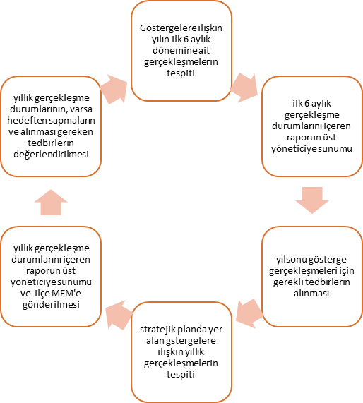
Şehit Emre Karagöz İlkokulu Stratejik Plan İzleme – Değerlendirme Modeli

